شماره اظهارنامه:
تاریخ اظهارنامه:

پرسشنامه فني انجام آزمون تیپ (DUS) رقم بادمجان

اين پرسشنامه بايد به اظهارنامه پيوست گردد
1- اطلاعاتي در مورد منشاء، روش اصلاحي، نگهداری و تكثير رقم :

........................................................................................................................................................................................................................

2- صفاتي از رقم كه لازم است به آنها اشاره گردد :

2-1- طول میوه (صفت شماره 16)
خیلی کوتاه کوتاه وسط بلند خیلی بلند
2-2- میوه: نسبت طول به بزرگترین قطر (صفت شماره 18)
خیلی کوچک کوچک متوسط بزرگ خیلی بزرگ

2-3- میوه: شکل عمومی (صفت شماره 19)
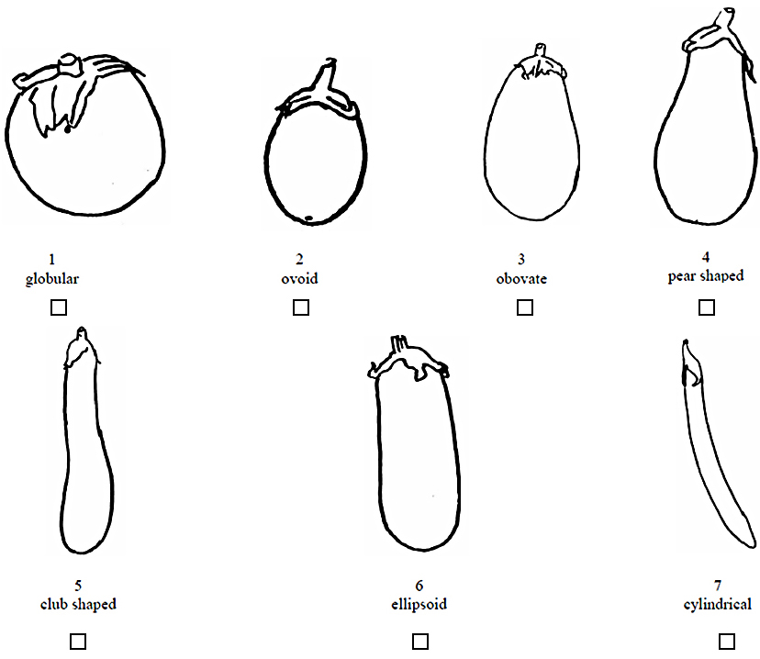
2-4- میوه: رنگ غالب پوست در مرحله رسیدن (برداشت) (صفت شماره 24)
سفید سبز بنفش
2-5- میوه: نوار (صفت شماره 28) ندارد دارد
2-6- میوه: رنگ گوشت (صفت شماره 40) متمایل به سفید متمایل به سبز
3- ارقام مشابه و تفاوت‌هاي رقم مورد درخواست با اين ارقام :
لطفا جدول زير را تكميل نماييد. اطلاعات اين جدول مشخص مي‌كند كه رقم مورد درخواست از چه لحاظ با رقم يا ارقام ديگر متفاوت است يا با كدام رقم رايج بيشترين شباهت را دارد. اين اطلاعات مي‌تواند به انجام آزمون تمايز كمك نمايد.
نام رقم مشابه با رقم مورد درخواست | صفت (صفات) متمايز كننده رقم مورد درخواست با رقم مشابه | حالت تظاهر صفت (صفات) در رقم مشابه | حالت تظاهر صفت (صفات) در رقم مورد درخواست
ملاحظات:

4- اطلاعات تكميلي جهت آزمون رقم:
4-1- خصوصیات زراعی :
.................................................................................................................................
4-2- مقاومت به آفات و بيماريها :
.................................................................................................................................
4-3- علاوه بر صفات بندهاي 2 و 3، آيا صفت ديگري كه در تشخيص و تمايز رقم مورد درخواست مي‌تواند مفيد واقع شود، وجود دارد؟
در صورت مثبت بودن پاسخ جزئيات آن ذكر شود.
..............................................................................................................................
4-4- آیا شرایط خاصی برای رشد رقم یا انجام آزمایش لازم است؟
بله خیر
(در صورت مثبت بودن پاسخ جزئيات آن ذكر شود.)
4-5- نوع کشت: گلخانه فضای باز

4-6- اطلاعات تکمیلی دیگر:

5- اطلاعات ماده گياهي مورد آزمون :
بذور ارائه شده براي آزمون نبایست قبلا توسط قارچ‌كش، آفت‌كش و تاخيردهنده‌هاي رشد يا غيره که بروز صفات مورد بررسی را تحت تاثیر قرار میدهد، تيمار شده باشد، مگر اينكه موسسه درخواست اعمال چنين تيماري را داده باشد. در صورت اعمال تيمار، جزئيات آن را ذكر شود.
..........................................................................................................................................................
...........................................................................................................................................................

6- تایيد پرسشنامه:
بدينوسيله، صحت اطلاعات تكميل شده در اين پرسشنامه تاييد ميشود.
نام درخواست كننده: .......................................................
تاريخ و امضاء: .......................................................

